姓名：
学校：
学历：
手机：
邮箱：
请在收到题目的24小时内回复答案，两道题均为必做题，使用C或C++或Java语言。谢谢。
1.你能在多大程度上将一叠卡片悬置在桌子上？如果你有一张卡，你最多能创造半张卡片长度的悬置（假设卡片必须垂直于桌子）。使用两张卡片，你可以让顶部的卡片在底部卡片的基础上悬置半张卡片的长度，且底部卡片在桌子上悬置1/3卡片的长度，这叠卡片的最大悬置长度一共为1/2 + 1/3 = 5/6卡片长度。一般来说，你可以让n张卡片的悬空长度达到1/2 + 1/3 + 1/4 + ... + 1/(n + 1)卡片的长度，即顶部卡片在第二张卡片的基础上悬置1/2，第二张卡片在第三张卡片的基础上悬置1/3，第三张卡片在第四章卡片的基础上悬置1/4，以此类推，底部卡片会在桌子上悬置1/(n + 1)。正如下图所示。
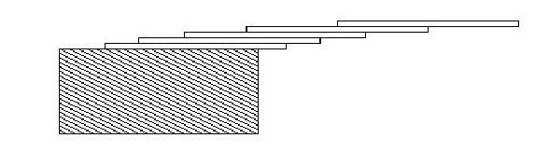
请实现函数
int number_of_cards(float length)

满足临界条件可以悬
#include<limits.h>
cout << INT_MAX << endl;
使用C++定义的最大值的宏来作为上限。

测试用例：
1.00 => 3
3.71 => 61
0.04 => 1
5.19 => 273

#include <iostream>
#include <limits.h>
using namespace std;

int main()
{
long long n;
float length;
cin >> length;
float sum = 0;
for (n = 1; n < INT_MAX; n++)
{
sum += (1 /(double)(n + 1));
if (length <= sum)
break;
}
cout << n << endl;
system("pause");
return 0;
}
//编写一个重载函数，实现分数的加法
//或者将分数转换成为小数

2.爱德华有1个包含N个整数的数组A，他定义1个数组的美丽值为数组中所有不同整数的和。现在爱德华想知道数组A的所有连续子序列的美丽值之和。
请实现函数：
int beauty_of_array(int[] array)

测试用例
1 => 1
1, 2 => 6
1, 1, 2 => 11

求连续子序列 剔除相同值queue 求和
Vector

